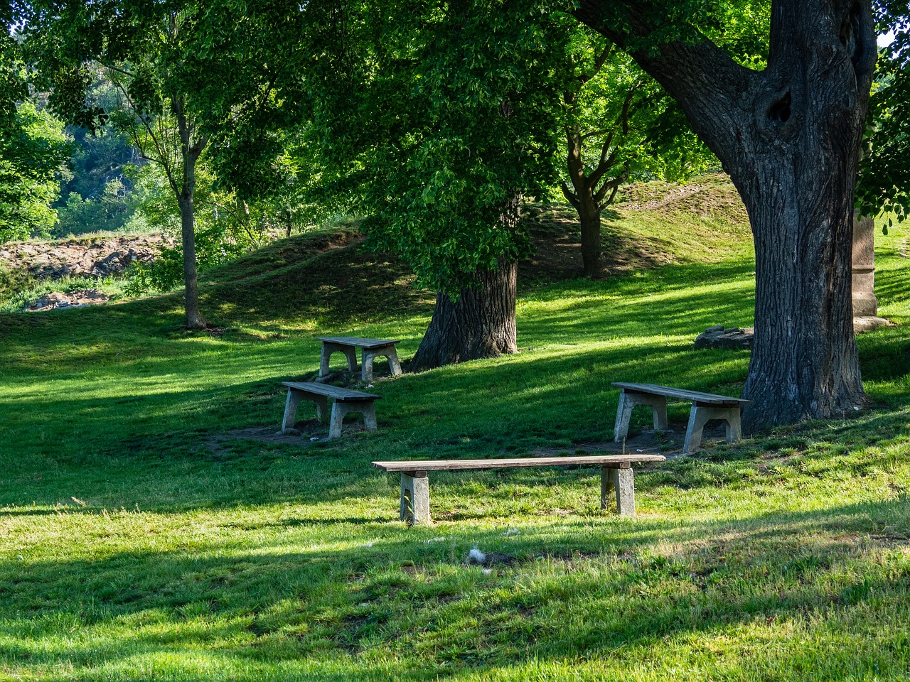

AtemPause –

Gesprächskreis für Menschen, deren Lebensumstände durch die Erkrankung eines Angehörigen verändert sind

AtemPause

Gesprächskreis für Menschen, deren Lebensumstände durch die Erkrankung eines Angehörigen verändert sind

Diese Gruppe richtet sich an Menschen, deren Lebenssituation sich durch die Krankheit eines Angehörigen stark verändert hat.
Die Gruppe will Zeit und Raum geben für die Fragen und Sorgen, die Betroffene bewegen: „Wie gehe ich mit meinen Ängsten um, mit meiner Hilflosigkeit?“
„Wo kann ich Kraft tanken?“
Die nächsten Gruppentreffen finden statt am:

Dienstag, den 13.01.2026 von 17.00 Uhr bis 18.30 Uhr
Dienstag, den 10.02.2026 von 17.00 Uhr bis 18.30 Uhr
Dienstag, den 10.03.2026 von 17.00 Uhr bis 18.30 Uhr
Dienstag, den 14.04.2026 von 17.00 Uhr bis 18.30 Uhr
Dienstag, den 12.05.2026 von 17.00 Uhr bis 18.30 Uhr
Dienstag, den 09.06.2026 von 17.00 Uhr bis 18.30 Uhr
Ort des Treffens ist der BegegnungsRaum (ehemaliges Sparkassengebäude, Eingang Hospitalstraße 2, 53545 Linz) der Pfarrei St. Marien Linz an Rhein und Höhe.
Begleitet werden die Treffen von Gemeindereferentin Ursula Monter.
Unter der Rufnummer 02644/807034 beantwortet die Seelsorgerin eventuelle Nachfragen zur Gruppe und nimmt Anmeldungen entgegen. Außerdem ist eine Anmeldung zum Treffen der Gruppe auch über das Pfarrbüro in Linz 02644/2303 möglich.

Herzliche Einladung!

